
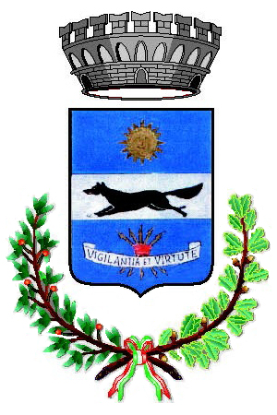
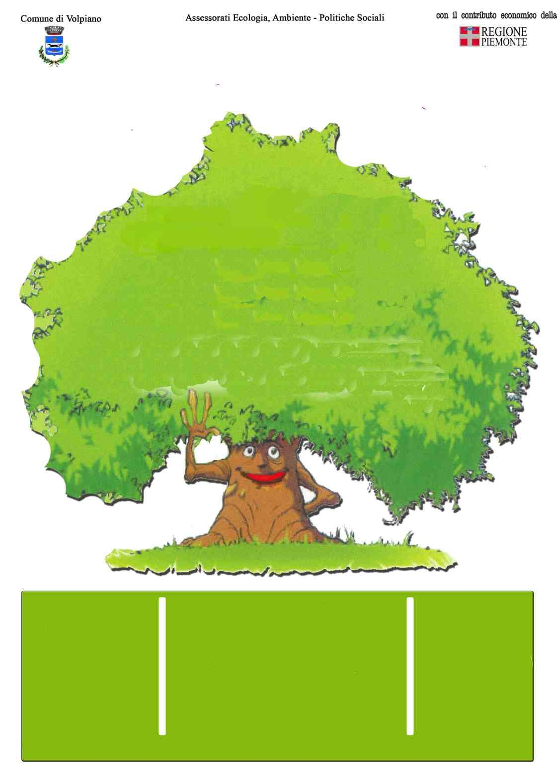
Comune di Volpiano
Festa di inaugurazione e di adozione
IL Parco di Via Novara all'interno dell'Asilo Nido comunale " Il Giardino dei piccoli"
è stato adottato da
Se volete conoscerlo e giocare nel parco
Siete tutti invitati a partecipare!!
MERCOLEDI
26
SETTEMBRE
Presso il Parco di
Via Novara
Asilo Nido
“Il Giardino dei Piccoli”

ORE 18,15

